Pour chauffer une quantité limitée d’eau dans une petite casserole, on envisage les deux possibilités présentées ci-dessous.
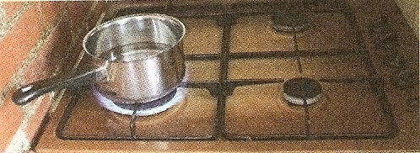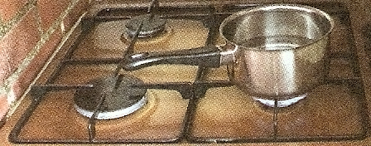

Quel est le meilleur choix afin d’économiser de l’énergie ?

Classe | 1ère professionnelle
Thème | Confort dans la maison et l’entreprise
Module : CME5 | Comment économiser l’énergie ?

Prérequis : - savoir que la chaleur est un mode de transfert de l’énergie ;
- savoir que la quantité de chaleur s’exprime en joule ;
- savoir que l’énergie électrique E transférée pendant une durée t à un appareil de puissance nominale P est donnée par la relation : E = P × t ;
- savoir que le joule est l’unité d’énergie du système international.

Objectifs : - différencier énergie et puissance ;
- calculer le rendement d’un système de chauffage .

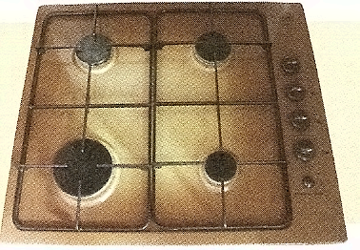
Les plaques de cuisson à gaz sont, en général, équipées de quatre brûleurs de puissance différente permettant de chauffer de manière plus ou moins rapide. Les brûleurs à l’arrière sont les feux moyens
(P = 2 000 W), l’avant gauche le feu rapide (P = 3 500 W) et l’avant droit le feu auxiliaire (P = 1 000 W).

• Dans les deux cas, on chauffe 1 litre d’eau, à la température initiale θ_{i} = 20°C, jusqu’à l’amener à une température finale θ_{f} = 100°C.
Calculer, en joule, la quantité d’énergie Q absorbée par l’eau.
On donne Q = mc(θ_{f} - θ_{i}), c = 4 185 J/(kg.°C), masse volumique de l’eau : ρ = 1 000 kg/m³
Q = 1×4185×(100-20) = 334 400 J

• Sur le brûleur feu auxiliaire, la durée de chauffage est de 13min30s. En tenant compte de sa puissance, calculer, en joule, la quantité d’énergie E consommée lors de la combustion du butane durant le chauffage.
E = P×t = 1 000×(13×60+30) = 1 000×810 = 810 000 J

• Calculer le rendement, en pourcentage, de l’opération de chauffage.
η = × 100 = × 100 = 41,3 %

• Sur le brûleur feu rapide, la durée de chauffage est de 4min42s. En tenant compte de sa puissance, calculer, en joule, la quantité d’énergie E consommée lors de la combustion du butane durant le chauffage.
E = P×t = 3 500×(4×60+42) = 3 500×282 = 987 000 J

• Calculer le rendement, en pourcentage, de l’opération de chauffage.
η = × 100 = × 100 = 33,9 %
• Conclusion : quel brûleur doit-on choisir pour économiser de l’énergie ?
Il vaut mieux choisir le brûleur feu auxiliaire : le temps de chauffage est plus long mais il consomme moins d’énergie et son rendement est meilleur.

On peut économiser de l’énergie en agissant sur le rendement.
Le rendement est la capacité d’un système à utiliser l’énergie ou la puissance fournie :
η = =

